- 对流层大气的受热过程：三步骤两作用、温室原理运用
专题三 大气环境

- 热力环流和风（大气的水平运动）：
- 大气环流（三圈环流、季风环流）：
- 气候类型：分布规律、特点、成因、对应自然带：
- 气温、降水：全球分布特点、影响因素
- 常见的天气系统：
答题模板
- 逆温现象的形成原因和利弊：地图P29
1.阻碍大气的对流运动，妨碍烟尘、污染物等的扩散、从而加剧大气污染。
2.有利于雾的形成并使能见度降低，容易导致交通事故、不便人们出行。
3.逆温多出现在低空，多雾天气对飞机起降带来不便。但如果出现在高空，大气稳定、减小颠簸，利于飞机飞行。
4.抑制沙尘暴的发生（因其条件是大风、沙尘、强对流运动）
- 谷中多夜雨、多雾、多逆温的原因：
- 气温、降水：分析描述/比较特点、影响因素
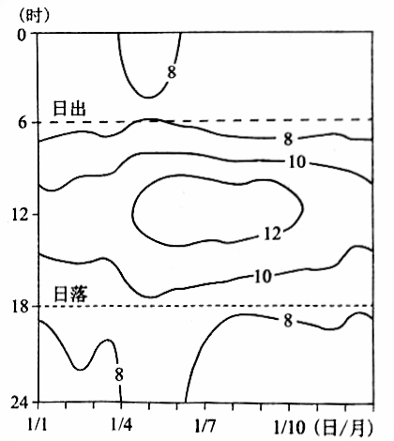
提升练习
右图为某山地气象站一年中每天的日出、日落时间及逐时气温（℃）变化图。读图回答1-2题：
1. 气温日较差大的月份是（ ）
A 1月 B 4月 C 7月 D 10月
2. 该山地（ ）
A 冬季受副热带高压带控制
B 因台风暴雨引发的滑坡多
C 基带的景观为热带雨林
D 山顶海拔低于1000米

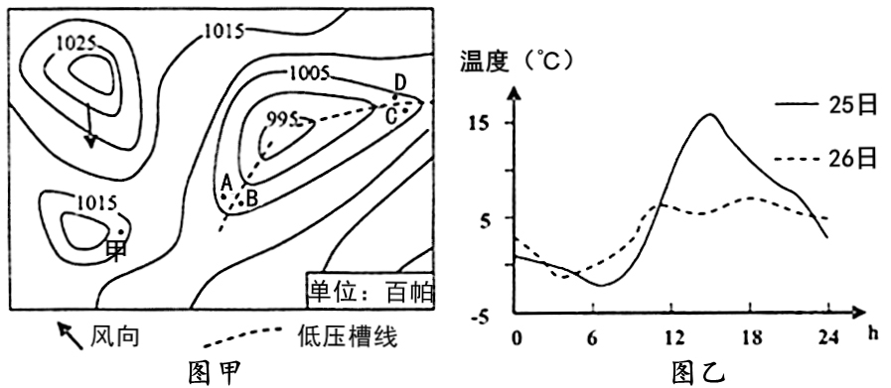
图甲为某区域25日等压线分布示意图，图乙为某地25日、26日气温日变化图。读图回答3-4题：

3. 图甲中甲处风向可能是（ ）
A 东北风 B 东南风 C 西南风 D 西北风
4. 图乙所示气温变化可能出现在图甲中的（ ）
A A地 B B地 C C地 D D地
被称为高速公路“流动杀手"的团雾，大多是由于局部区域近地面空气辐射降温而形成的浓雾，具有突发性、局地性、尺度小、浓度大的特征。江苏省近年来由团雾引起的高速公路交通事故比例高达18%左右。下图是沪宁高速公路示意图。据此完成5-7题：
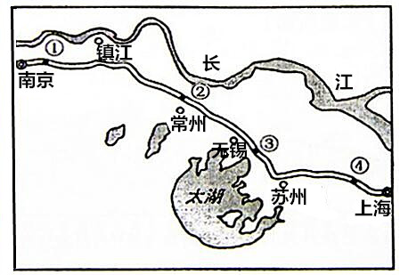
5.一天当中，团雾的多发时段往往是（ ）
A 0一6时 B 6一12时
C 12一18时 D 18一24时
6. 团雾多出现在高速公路上的主要原因是（ ）
A 汽车尾气排放量大 B 沿线工业污染严重
C 路面昼夜温差较大 D 临近河湖与林草地
7.沪宁高速公路团雾发生频率最大的地点是（ ）
A ① B ② C ③ D ④
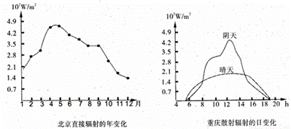
到达地面的太阳辐射有两部分：一是太阳以平行光线的形式直接投射到地面上的称为太阳直接辐射；一是经过大气中的小水滴、尘埃等质点散射后，自天空投射到地面的，称为散射辐射，两者之和称为总辐射。读图完成8-9题：
8． 以下对北京市直接辐射不产生作用的因素是
A 太阳高度 B 气温变化 C 降水变化 D 大气洁净
9．由图可知： A 阴天时太阳高度角的日变化大，所以散射辐射的日变化也大
B 散射辐射的变化，只取决于天气的变化
C 阴天时云层对太阳散射辐射的削弱作用强，散射辐射日变化大于晴天
D 晴天时参与散射作用的质点少，散射辐射较弱
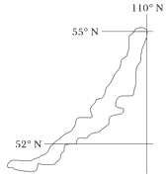
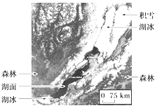
贝加尔湖是世界上最深和蓄水量最大的淡水湖。俄国作家契诃夫曾描写道：“湖水清澈透明，透过水面就像透过空气一样，一切都历历在目，温柔碧绿的水色令人赏心悦目”。上面左图为贝加尔湖位置示意图，右图为某年5月贝加尔湖遥感影像。读图完成10-11题：
10.贝加尔湖区与周边地区的气温存在较为显著的差异。贝加尔湖与周边水域相比
A 结冰期早，化冰期早 B 结冰期早，化冰期晚
C 结冰期晚，化冰期早 D 结冰期晚，化冰期晚
11.贝加尔湖周围地区冬季平均气温约为－38℃，而冰层以下的水温与夏季接近，其原因是
A 湖底地壳运动活跃，释放大量热能 B 终年寒冷，湖水温度变化小
C 冬季阳光透过冰层，形成“温室效应” D 夏季冰雪融水注入，降低湖水温度

冰川表面的气温与同海拔自由大气相比，始终处于稳定的低温状态。以下两图分别是我国某山地冰川分布剖面图和某日观测站A处上空温度垂直分布的日变化图(单位：℃)。从热力环流角度考虑，完成12～13题:
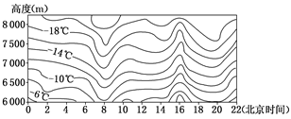
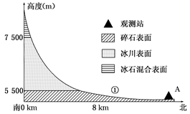

11．图中①地实测最大风频为( )A 西南风 B 东南风 C 西北风 D 东北风
12．一天中①地风力最强的是( )A 7～9时 B12～14时 C 15～17时 D 4～6时
中山站（69°22’S，76°22’E）位于南极大陆沿海地区，下图示意中山站1月和7月平均风速日变化。读图完成13-14题：
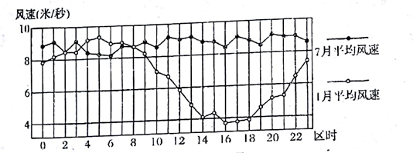
13.中山站7月平均风速大于1月的原因主要是7月（ ）
A平均气温较高 B气温日较差较小 C极地高压较强 D副极地低压较弱
14.导致中山站1月和7月平均风速日变化差异的主要因素是（ ）
A 天气状况 B太阳辐射 C海拔高度 D地面状况
下图为冬至日某地太阳辐射和地面辐射能量变化示意图，据此回答15-16题:
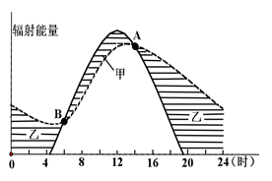
15. 该地最有可能是（ ）
A 里约热内卢 B 伦敦
C 新加坡 D 上海
16. 关于图中甲、乙区域和A、B两点的叙述，正确的是（ ）
A 该日甲区域气温正在逐渐下降
B 乙区域为黑夜
C A点对应的时刻为该地中午太阳高度角最大时
D B点对应的时刻为该地一天中气温最低时
热带沙漠中的尼罗河泛滥区孕育了古埃及农耕文明。尼罗河在每年6—10月泛滥，从上游带来的类似肥沃土壤的沉积物，与上游来水和周边区域的植物资源，都对农耕文明的形成意义重大。据此完成17-18题:
17．尼罗河下游泛滥区沉积物主要来源地的降水特点为（ ）
A 降水季节性强，年降水量大 B 降水季节性强，年降水量小
C 降水季节分配均匀，年降水量大 D 降水季节分配均匀，年降水量小
18．古埃及人从周边区域引入植物用于种植，引入植物的生长期必须与尼罗河泛滥区的耕种期一致。由此判断这些植物最可能来自于（ ）
A 热带雨林气候区 B 地中海气候区 C 热带草原气候区 D 热带季风气候区
湖陆风包括湖风（出湖风）和陆风（进湖风），是较大湖泊与陆地之间形成的以24小时为周期的地方性风。下图甲示意洞庭湖与岳阳市之间一天中某时刻测得的湖陆风垂直结构，图乙示意洞庭湖东北部的岳阳市某日6-14时的气温与湿度变化。据此完成19-21题:
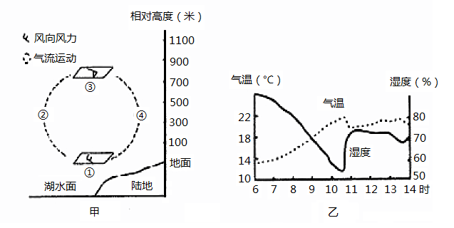

19. 图甲所示时刻（ ） A ①处为陆风 B ②处更易形成降水
C ③处风力小于① D ④处盛行上升气流
20. 图乙所示日期陆风转湖风的时刻所在时段是（ ）
A 6:00-7:00 B 7:30-8:30 C 10:00-11:00 D 13:00-14:00
21. 关于岳阳市与湖陆风相互影响的叙述，正确的是（ ）
A 岳阳市地面硬化使湖陆风减弱 B 岳阳市规模扩大使湖陆风增强
C 湖陆风使岳阳市昼夜温差减小 D 湖陆风使岳阳市降水减少
读世界某区域等压线图该区域三地年内气候资料图(下图)，回答22-23题：
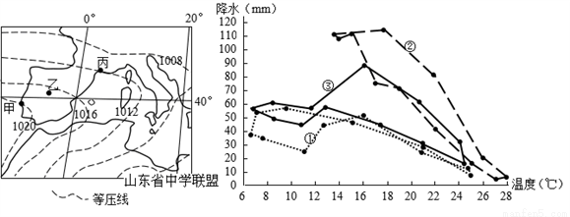
22．左图所示季节（ ）
A地中海沿岸风暴潮高发 B青海湖附近油菜花盛开
C华北玉米正值收获季节 。D南半球各地昼长不断变短
23．甲乙丙三地的气候资料依次是右图中的（ ）
A ②①③ B ②③① C ③②① D ③①②

杨先生从长春乘飞机到昆明参加会议，如图示意机票信息。据此回答24-25题：
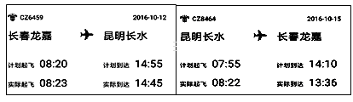

24．杨先生从昆明返航时因雾飞机起飞时间出现延误，昆明长水机场此时大雾多发的原因可能是（ ）
A海拔高气温低 B山谷冷空气下沉 C冷锋过境降温 D 空气湿度大
25．杨先生返程过程中发现飞机飞行时间比预定时间缩短，原因可能是（ ）
A西风强劲 B返程路程短 C天气晴朗 D 对流较弱
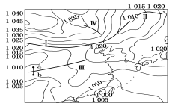
读亚洲东部10月23日某时海平面等压线分布图（单位：hPa），完成26-27题：
26．图中所画锋线错误的是（ ）
A I、III B I 、II
C II、III D III、IV
27．引起此时我国北方与华南沿海均出现大风天气的天气系统，分别是（ ）
A 蒙古-西伯利亚，印度低压
B冷锋中，强热带风暴
C亚洲高压，暖锋 D 冷锋，亚洲低压

28、下列示意图能正确反映III附近a、b 两地间的气压分布状况的是（ ）
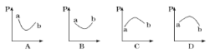

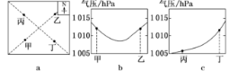
图a为北半球某区域近地面图，图b示意沿甲乙线的气压变化，图c示意沿丙丁线的气压变化，据此回答29-30题：
29．关于图示区域可能出现的天气系统，下列推断正确的是（ ）
A 沿甲乙线出现冷锋 B沿甲乙线出现暖锋 C沿丙丁线出现冷锋 D沿丙丁线出现暖锋
30．未来几天，乙地将要经历的天气变化过程最有可能是（ ）
A 天气转晴，气压升高 B连续阴雨，气温升高
C风和日丽，湿度降低 D狂风暴雨，气温降低
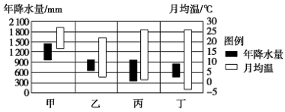
如图表示四种气候类型的月均温和年降水量状况，读图完成31-32题：
31．所属气候类型与图中甲乙丙丁相一致的城市分别为（ ）
A 伦敦、悉尼、莫斯科、开普敦I
B圣保罗、开普敦、孟买、北京
C圣保罗、开普敦、北京、巴西利亚 D巴西利亚、伦敦、开普敦、北京
32、当丁气候类型处于少雨季节时，下列说法正确的是（ ）A地中海沿岸多雨 B中国江淮流域正值伏旱天气 C青藏高原地区正值旅游旺季 D 我国江南地区桃红柳绿
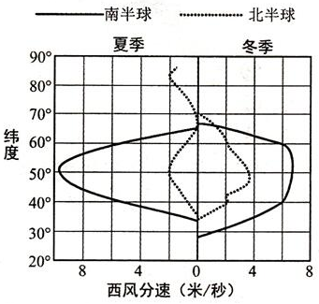
西风分速是指各风向风速中西风的分量。如图示意南北半球的冬夏季西风分速分布。读图完成33-35题：
33．下列纬度中，西风分速冬夏季
差值最大的是（ ）
A 40︒N B 50︒S
C 40︒S D 60︒N
34．影响南北半球西风分速差异的主要因素是（ ）
A 纬度位置 B海陆分布
C洋流性质 D地势高低
35．冬季，北半球温带大陆东岸的西风较西岸（ ）
A寒冷干燥 B温暖干燥
C 寒冷湿润 D 温暖湿润
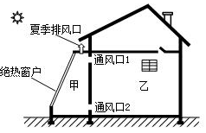
如图为北京某建筑设计院为我国华北平原农村地区设计的一幢高效利用太阳能的房屋模型图，该地区住宅的建设有“朝阳”和“朝阴”的说法。“朝阳”是指房屋朝向东南方向。据此完成36-37题：
36．该地区房屋“朝阳”的原因是（ ）
①方便日常出行 ②可避冬季寒冷的西北风 ③光照 较好 ④可增加用地面积
A①② B ②③ C ③④ D ①④
37．冬季的白天，房间甲和乙之间的空气流动方向是（ ）
A冷气流从通风口1进入甲，暖气流从通风口2进入乙
B暖气流从通风口1进入甲，冷气流从通风口2进入乙
C暖气流从通风口1进入乙，冷气流从通风口2进入甲
D冷气流从通风口1进入乙，暖气流从通风口2进入甲
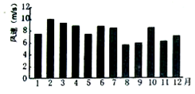
下图为赣南山地某测风塔所在风场50米高度逐月风速变化图。读图完成38-39题：
38.该区域各季节风速均较大.主要原因的分析正确的有（ ）
A春季，有强对流天气 B 夏季，常受台风影响
C秋季，树叶凋零，阻力小
D冬季，北方冷空气南下多
39.决定赣南山区8、9月风速特点的天气系统是（ ）
A冷锋 B暖锋 C气旋 D反气旋
2016年1月20日是农历节气大寒，受来自西伯利亚“霸王级”寒潮影响，之后数日南方多地迎来了大范围雨雪冰冻天气，降温幅度达10至14℃。下图是此次寒潮过境时雨雪分界线推进示意图，据此回答40-42题：
40.影响雨雪分界线推进的天气系统是（ ） ①冷锋 ②暖锋 ③气旋 ④反气旋
A ①④ B ①③ C ②③ D ②④
41. 19日夜间～21日夜间，图中四地雨雪分界线平均推进速度最快的是
A 甲 B乙 C 丙 D 丁
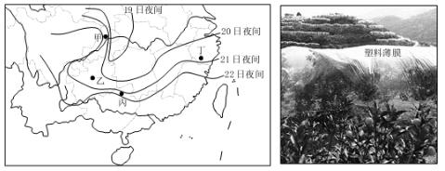

42.果农在寒潮来临前为柑橘穿上了“羽绒服”（塑料薄膜）（如图3所示），可有效地防止冻害，其原理是( ) A 增强大气逆辐射 B阻挡地面辐射
C 增强地面对太阳辐射的吸收 D增强大气对太阳辐射的吸收
读2016年第四号强台风“妮妲”中心的位置变化表，完成43-44题：
北京时间 | 中心位置 | 最大风力(米／秒) | 中心最低气压(百帕)
8月1日9时 | 20.1°N，118.9°E | 33 | 975
8月1日23时 | 21.2°N，115.7°E | 48 | 945
8月2日6时 | 22.6°N，114°E | 33 | 975
8月2日17时 | 23.7°N，111.5°E | 20 | 995
43. 8月1日23时和8月2日17时，深圳市(22.6°N，114°E)风向分别为 ( )
A 偏北风、偏南风 B偏南风、偏北风 C.西南风、东南风 D 东北风、西北风
44.台风“妮妲”过境深圳时，下列天气特征正确的是 ( )
A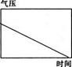 | B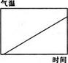 | C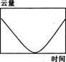 | D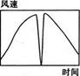
45.分析材料，回答问题：
材料一 智利首都利马是一座闻名世界的“无雨”城市。终年阳光灿烂，气温宜人，海风阵阵，气候潮湿，市区建筑与绿树繁花相辉映，被人们称为南美洲风景秀丽的“花园城市”，也是著名的旅游城市。
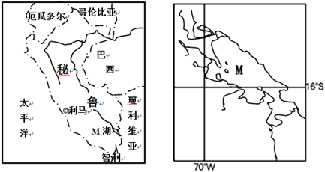
材料二 M湖泊位于秘鲁和玻利维亚两国交界的科亚奥高原上，湖面海拔约3800米。
- 利马既是著名的“无雨”城市， 同时又被人们称为气温宜人，气候潮湿，绿树繁花，风景秀丽的“花园城市”，试分析原因。（6分）
- 推测M湖沿岸地区气温的日变化特征，并简述原因。（4分)

46.如图为2020年9月14日某区域海平面等压线分布图（单位：hPa），读图回答：
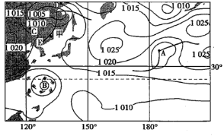
- 写出A地的气压值范围。

- 判断B地所处的天气系统名称并说明理由；若该天气系统加强，可能引发哪种气象灾害及目前应采取的主要预防措施。

- 与D地相比，判断C地的风力大小，并简述判断理由。

- 判断图中字母E代表锋面类型名称。描述当锋面E移到甲地时，甲地的天气现象。

47.阅读图文材料，回答：
圭亚那是南美洲经济发展水平较低的国家，国土面积约21.5万平方千米，人口约80万，森林覆盖率较高。近年来，为了促进经济发展，圭亚那政府鼓励外资公司到本国租用土地，种植油棕、甘蔗、速生树等发展生物能产业，产品（生物柴油、酒精等）主要供应欧美市场。图甲是圭亚那首都乔治敦各月气温（曲线）与降水量（柱状）图。
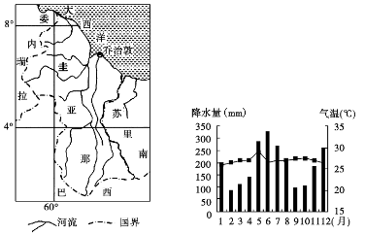
（1）分析圭亚那北部沿海地区一年中出现两个雨季（5-8月、11-次年1月）的原因。

（2）分析乔治敦气温年较差小的原因。

（3）分析圭亚那传统民居多为木结构高脚屋的自然原因。

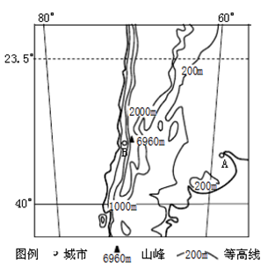
下图为南美洲某地区地形略图，左图为该地区A、B两城市的多年平均降水逐月分布示意图。表格为A、B两城市平均海拔和多年平均气温比较表：

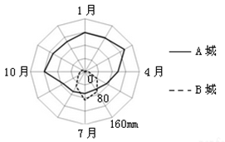
 | A(34.6°S) | B(33.4°S)
海拔（米） | 25 | 520
年均温（℃） | 17.5 | 14.4

- 简述A城降水的时间分布特点。(4分)
- 比较A、B两城市年平均气温差异产生的原因。(6分）

（3）B城布附近多数河流流量较丰富且季节变化较小，试分析其原因。（4分）

【答案】45.（1）位于低纬太平洋沿岸，受副热带高压和信风控制，多下沉气流和离岸风影响，降水少（“无雨”）的热带沙漠气候（2分）；但由于秘鲁寒流的影响，气温降低（气温宜人）（2分），沿海空气与寒流水面接触，下层冷却，形成了稳定的逆温层，水汽只能形成大雾，（难以向上输送成云致雨）迷雾蒙蒙，气候潮湿（2分），虽地处热带沙漠之中，却空气清新，一尘不染。
（2）日变化(日较差)较大(2分)，因为海拔高（3800米，高原湖泊），空气稀薄，大气的削弱作用小，白天增温快（1分），夜晚大气的保温作用弱，散热快，气温低(按高度推测日最低温度可能降至0℃及以下)(1分)。
46.（1）1010-1015百帕
（2）低压/气旋。从图中风向可以看出空气从四周向中心辐合
（3）与D地相比，C地的风力较小。理由：与D地相比，C地等压线较稀疏，因此水平气压梯度力较小，风力较小。
（4）冷锋。大风、降温、阴雨雪
47.（1）①5-8月气压带和风带北移，北部沿海地区主要受赤道低气压带的控制，盛行上升气流，降水多，形成雨季；②11月至次年1月气压带和风带南移，北部沿海地区受来自海洋的东北信风以及地形对气流抬升的影响，降水丰富。
（2）①乔治敦纬度低，太阳辐射/正午太阳高度的年变化小；②临近海洋，气温变化受海洋的调节作用大。
（3）森林资源丰富建房的原材料丰富；气候湿热，木质结构的房屋利于通风散热；高脚屋有利于防洪涝、防虫蛇。
48（1）降水季节变化大；（2分）夏半年降水量多，冬半年降水量少。（2分）
（2）A城气温较B城气温高（2分）；A城地势较低，受沿岸暖流影响（2分）。B城地势较高，受沿岸寒流影响（2分）。
（3）夏季，气温高，高山冰雪融水补给量较大；（2分）冬季地处盛行西风的迎风坡，降水丰富，雨水补给量较大（2分）。

